Collège des Dominicaines de notre Dame de la Délivrande – Araya
Classe : CM1 Mai 2020 – 1ère semaine
Nom :_____________________________

ARTS PLASTIQUES Attrape rêve
Voir la vidéo en ouvrant le lien https://youtu.be/JAFhsw1eXos

Préparer un attrape rêve en découpant des cartons colorés.
Décorer avec des fils, des perles, etc..
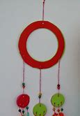
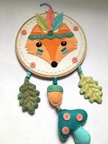
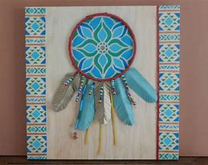
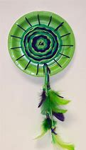
Inspirez-vous des modèles ci-dessous.

